**Codeforces Tutorial**

By CrimsonRaptor

**1. What is Codeforces?**

- 일주일에 2~3번의 Online Competitive Programming Contest가 열리는 러시아 사이트이다.

- 영어와 러시아어를 지원하고, 사이트를 들어가면 아래와 같이 나온다.

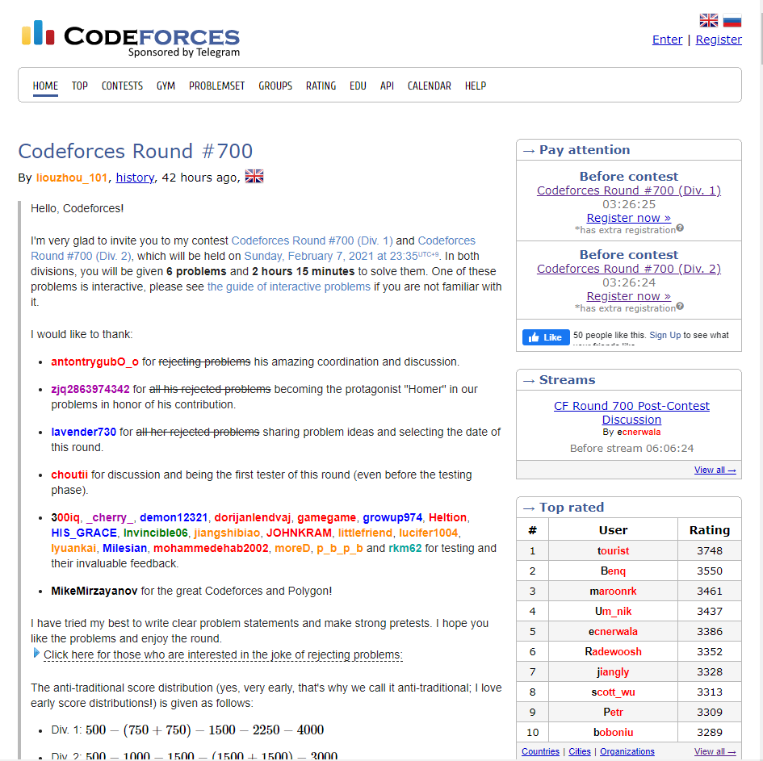

**2. 가입 방법**

- 우측 상단의 에서 Register을 클릭하여 이메일 인증을 받으면 아이디가 생성된다.

- 가입을 완료했으면 참가할 수 있는 콘테스트에 들어가서 Register를 클릭하면 참가가 된다.

**3. Rating**

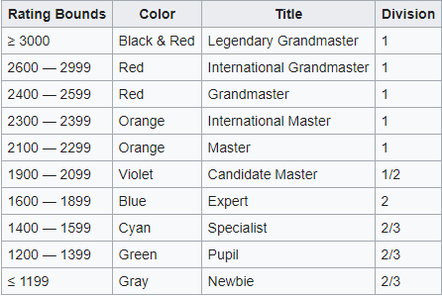

* 콘테스트에 참가하면 복잡한 계산식에 의해서 Rating을 얻을 수가 있는데, Rating 별로 자신의 Handle색깔이 바뀐다.
* Division은 Rating에 따라 유저를 분류한 것으로, Rating이 1900이상이면 Div1, Rating이 2100이하이면 Div2, 1600이하이면 Div3로 분류되며 Div1이 Div2의 대회에 참여하면 그 사람은 virtual participant로 분류되어 contest가 끝나도 Rating이 반영되지 않는다.
* 처음으로 Contest에 참가하면 기존에는 처음부터 1500점에서 시작이었으나, 최근에는 처음에는 0점시작으로 6번째 Contest참가 까지는 각 Contest 성적에 각각 500, 350, 250, 150, 100, 50점을 추가로 주어 총 1400점을 추가로 준다.

**4. Contest**

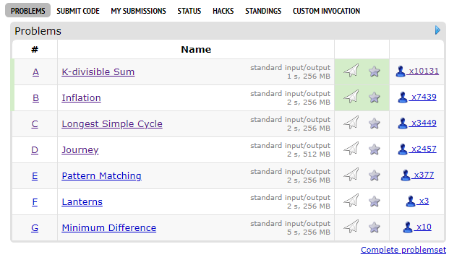

* Contest에 참가하면 위와 같이 문제를 볼 수 있고, 대부분의 Contest는 별도의 안내사항이 없으면 A가 가장 쉽고 G가 가장 어려운 난이도 순이며 배점도 A가 가장 낮고 G가 가장 높다. (일부 Contest(Educational Codeforces Round, Div3)는 ICPC rule을 따른다.)
* 문제 옆의 문제를 푼 사람의 수를 Contest 중 실시간으로 볼 수 있다.
* 대회 중에 문제를 제출하면 Pretest라 하여 몇 개의 데이터만 가지고 채점을 한다. My Submission에서 통과했으면 Pretest Passed라는 것을 볼 수 있다. 또한 Standing에서 현재 자신의 등수가 어디에 위치하여 있는지 확인할 수 있다. Pretest를 통과하였더라도 문제가 있다고 생각되면 다시 제출할 수 있다.
* 대회 중 pretest를 통과한 문제에 대해서는 자물쇠표시를 누르면 Lock할 수 있는데 Lock하게 되면 자신의 소스코드를 수정할 수 없는 대신 같은 문제를 푼 다른 사람의 소스코드를 확인할 수 있다. 이때 다른 사람의 소스코드를 복사하여 실행하는 것은 불가능하며, 만약 다른 사람코드의 반례를 찾았으면 그 코드에 반례를 넣어 Hack할 수 있고, Hack에 성공할 경우 100점을 얻고 실패하면 50점이 감점이 된다.
* 마지막으로 대회가 끝나면 System Test에서 방대한 데이터를 채점을 진행하며 이것을 통과한 소스코드 만이 점수를 얻는다.

**5. Problem Set**

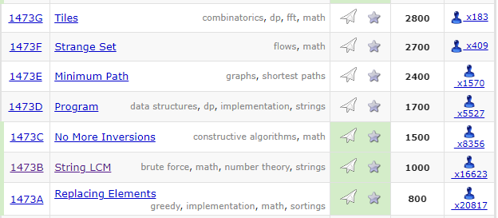

- Problem Set에 들어가면 위와 같이 나오며 검은색 숫자는 어려움을 나타내는 정도로 1000이라 하면 대회에서 Rating이 1000인 사람이 시간내에 그 문제를 풀 확률이 50%라는 것을 의미한다.

- 문제 태그와 그 문제를 푼사람을 볼 수 있다.

**6. Virtual participation**

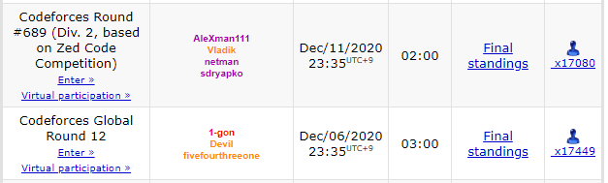

- 로그인을 하고 Contest 항목을 클릭하면 위와 같이 나오며 Virtual participation을 클릭하면 Virtual Contest를 참가할 수 있고 Rating은 반영되지 않는다.

**7. Codeforces를 하는데 도움이 되는 확장기능과 사이트**

**1) CF-Predictor**

- Contest에서 자신의 Rating 변화량을 예측하여 보여준다. (크롬 확장기능 지원)

- <https://cf-predictor-frontend.herokuapp.com> 에서 다운로드 가능하다.

- 아래에서 맨 오른쪽의 삼각형 아래가 변화량을 보여준다.

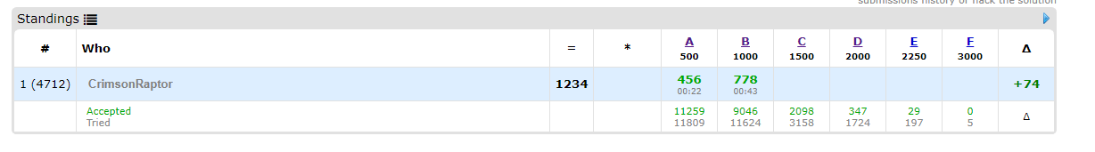

**2) Carrot**

- Contest에서 자신의 퍼포먼스를 보여준다. 또한 다음 색깔을 가려면 몇 Rating이 필요한지를 알려주고, 만약 승급에 성공한다면 아래와 같이 초록불이 들어온다.



- <https://chrome.google.com/webstore/detail/carrot/gakohpplicjdhhfllilcjpfildodfnnn> 에서 다운로드 가능하다.

**3) Codeforces-anytime**

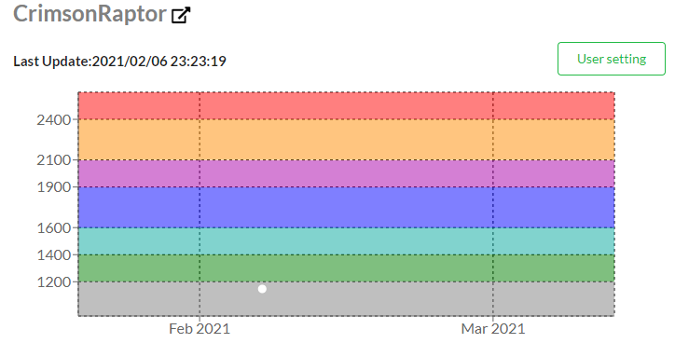

- 위와 같이 Virtual Contest의 Rating을 예측하여 보여준다.

- <https://codeforces-anytime.firebaseapp.com> 에서 사용할 수 있다.

**8. 기타**

-유저 프로필에 들어가면 유저 옆에 이 있는데 이것을 클릭하여 노란 별이 되면 그 사람을 친구로 등록한 것이고, 같은 대회를 참여하고 있으면 현재 얼마나 풀었는지를 확인할 수 있다.

- 각 contest가 끝나면 각 문제에 대한 정답과 해설이 적혀 있는 Tutorial 혹은 Editorial을 제공한다. 또한 문제를 틀렸을 경우 무슨 경우에서 틀렸는데 Test Case을 확인할 수 있다.

- 백준과 코드포스 문제의 난이도는 대략적으로 아래 표와 같다.

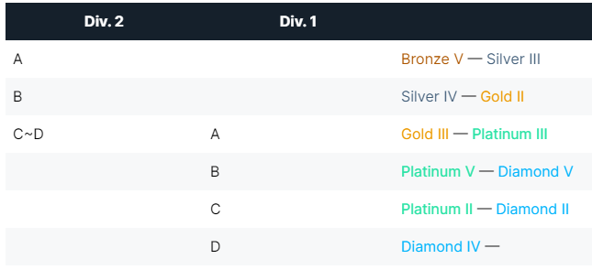

* Hack에 성공할 경우 와 같은 메시지를 받고 아래와 같이 Hack사람의 소스코드에 자신의 Handle이 적힌다.

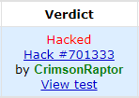

**9. 참고**

- 위키피디아 Codeforces (<https://en.wikipedia.org/wiki/Codeforces>)

- Codeforces Rating (<https://codeforces.com/blog/entry/77890>)

- Codeforces (<https://codeforces.com>)

- solved ac 가이드라인 (<https://solved.ac/guideline>)

- Codeforces Problem Difficulties (<https://codeforces.com/blog/entry/62865>)